Министерство образования и науки Российской Федерации
Санкт-Петербургский Политехнический Университет Петра Великого
—
Институт прикладной математики и механики
Кафедра «Информационная безопасность компьютерных систем»

ЛАБОРАТОРНАЯ РАБОТА № 3

«Изучение экземпляров вредоносного программного обеспечения используемого в целенаправленных атаках»

по дисциплине «Технологии реверс-инжиниринга программного обеспечения»

Выполнил
студент гр. 5151003/40802 Михайлич М. И.
<подпись>

Преподаватель
Доцент к. т. н. Овасапян Т. Д.
<подпись>

Санкт-Петербург
2026

цель работы
Изучение сценариев известных целенаправленных атак (APT, Advanced persistent threats), рассмотрение способов их обнаружения и предотвращения. Изучение вредоносного программного обеспечения (ВПО), используемого в целенаправленных атаках.

теоретические исследования

Ocean Lotus (также известна как APT 32) – хакерская группировка, активная с 2012 года и связываемая с Вьетнамом (SecurityLab, MITRE ATT&CK G0050).
Основными целями атак являются утечка конфидециальной информации (SeaDragon, 2017) и кибершпионаж против журналистов и активистов во всем мире (Campaigns against journalists and activists, 2018).
Типовые сценарии атаки – разведка путем сбора адресов электронной почты жертвы, попадание в систему жертвы через фишинговые письма, внедрение, используя зараженные Office-документы или фальшивые Flash-обновления, закрепление в системе с помощью Cobalt Strike и запускаемых ключей реестра, кража конфиденциальных данных используя Mimikatz для извлечения паролей из реестра и Outlook перемещение полученых данных через Pass-the-Hash и Pass-the-Ticket, и эксфильтрация через Dropbox и Google Dirve.
Используемые уязвимости – zero-day уязвимости повышения привелегий и удаленного выполнения кода в Microsoft Office Equation Editor. RCE в Office (CVE-2017-0199) и .NET (CVE-2017-8759).
Техники обхода защиты и закрепления – DLL side-loading, обфускация powershell, использование стенографии (вшивание зашифрованного загрузчика внутрь .png картинки)
Сторонние/собственные средства – импланты:
- METALJACK – более поздний загрузчик/имплант. Сначала собирает данные жертвы, затем формирует запрос на сервер злоумышленников и загружет полезную нагрузку в память.
- KOMPROGO – полнофункциональный бекдор, дающий атакующим доступ к терминалу и системному реестру жертвы. Также позволяет управлять процессами, выполняет reverse shell. Используется в разведке и управления скомпрометированной системой. Для C2 используется WMI и reverse shell
- PHOREAL – имплант для скрытого управления системой. Выполняет reverse shell, запуск процессов, работу с файлами, реестром. Для C2 используется IMCP.
- SOUNDBITE – бэкдор для C2 через DNS. Основную работу выполняет в системе жертвы: создание процессов, загрузка файлов, сбор сведений о системе.
- WINDSHIELD – модульный бекдор для C2 через TCP raw sockets. Имеет схожий функционал с SOUNDBITE.
Каждый имплант выполняет определенную роль в атаке, но выделить можно 2 элемента последовательности атаки, где используются импланты:
- Установление соединения C2 с жертвой, где в зависимости от протокола используется свой имплант.
- Исполнение атаки, METALJACK устанавливает соединение с C2 и выполняет указанные действия в системе жертвы.
Используемые эксплойты в атаке:
- CVE-2016-7255
- CVE-2017-11882
- CVE-2017-0199
- CVE-2017-8759

Группа OceanLotus осуществляет целевые атаки. Жертвы атак выбираются не случайно, а по их стратегической ценности: инвестиции и бизнес Вьетнама, банковский сектор, журналисты и представители вьетнамской диаспоры, организации, связанные с медицинскими исследованиями COVID-19. Повышенный приоритет имеют компании, которые собираются зайти на Вьетнамский рынок. Первоначальное внедрение в систему цели происходит через адаптированные фишинг-письма, с зараженными документами, которые используют spear-phishing или RAR архив с легитимным .exe и вредоносным .dll. Затем выполняется разведка системы, путем сканирования сведений системы. Данная разведка нужна для идентификации системы, как реальной жертвы и избежать развертки действий в песочницах ИБ специалистов. После первичной разведки и идентификации системы как реальной жертвы выполняется шелл-код, разворачивающий полезную нагрузку в память. После этого загрузчик устанавливает нужный имплант, в зависимости от типа связи с C2 (WINDSHIELD, KOMPROGO, SOUNDBITE, PHOREAL). METALJACK используется в атаках, свзяанных со сбором информации о COVID-19. Далее выполняется разведка внутри сети: применение украденых учетных записей, извлечение данных из LSASS. Затем ВПО собирало конфидециальные данные, ахривировало и шифровало их и передавало APT32 через C2 или облачные сервисы, используя обфускацию PowerShell, очистку журнала лого, маскировку имен служб, процессов и файлов.

ход работы
В ходе выполнения работы анализу были подвергнуты данные файлы:
- McUtil.dll
- OceanLotusBackDoir.bin.gz
- Rastls.dll.bin.gz
Все статические и динамические исследования файлов проводились в виртуальной машине с установленной Windows 10. Для дополнительного скрытия драйверов виртуальной машины в виртуальную машины был установлен драйвер vmware hardened.

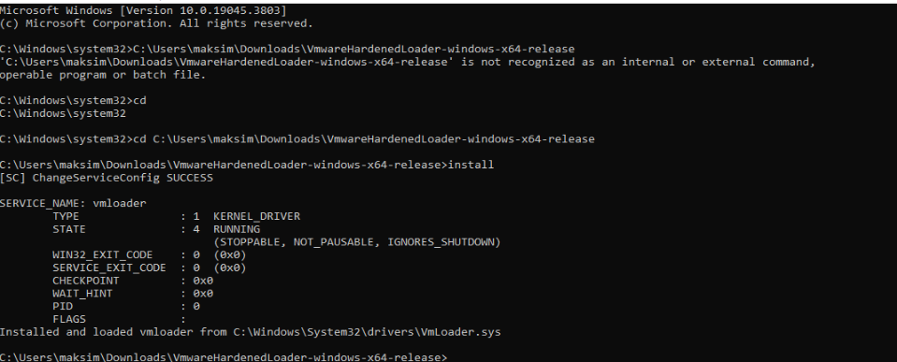
- Установка vmware hardened.

Также в .vmx файле виртуальной машины был подменены строки производителя виртуального жесткого диска, в .vmx файле строки производителя имеют название scsi0:0.productID и scsi0:0.vendorID.

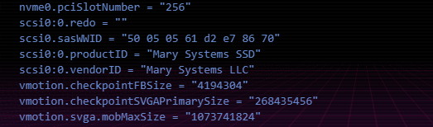
- Подмена производителя виртуального диска в .vmx файле.

Также были добавлены дополнительные строки в .vmx файле, чтобы усложнить обнаруженеие ВМ
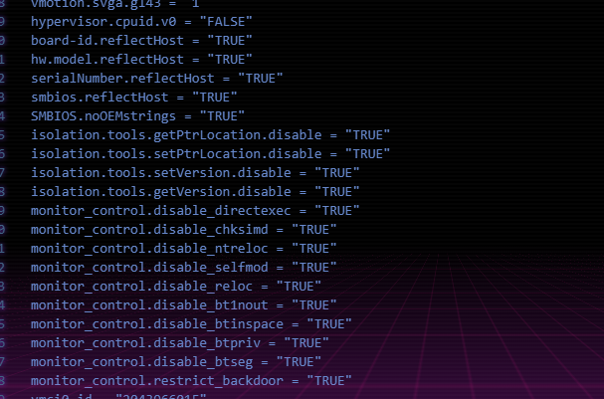
- Дополнительные строки, усложняющие определение системы, как виртуальной машины.

Далее тест через pafish показал, что виртуальная машина прошла большинство способов выявления отладчиков и виртуальных машин.

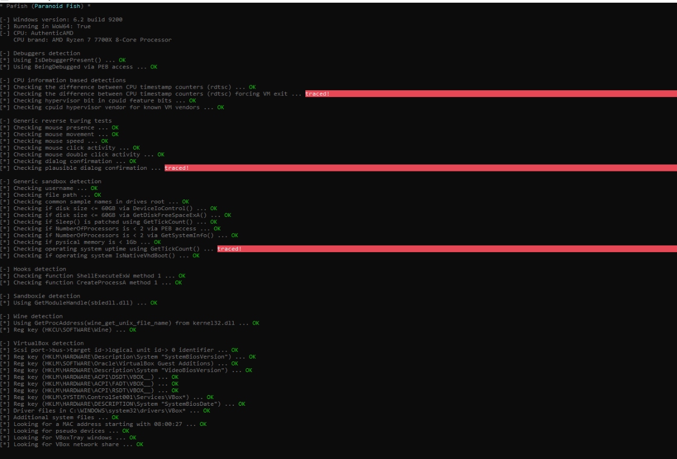
- Тест через pafish

McUtil.dll
Сперва данный файл был проанализирован через Detect It Easy. Анализ показал, что файл упакован. Более детальный анализ обнаружил упаковку в секциях .text и .rsrc. Общее значение энтропии составляет 7.14851, что говорит о том, что файл упакован. В секциях .text и .rsrc значения энтропии заметно выше чем на других и составляют 6.77392 и 7.99693 соответвенно. На остальных секциях значение энтропии не превосходит 6.5

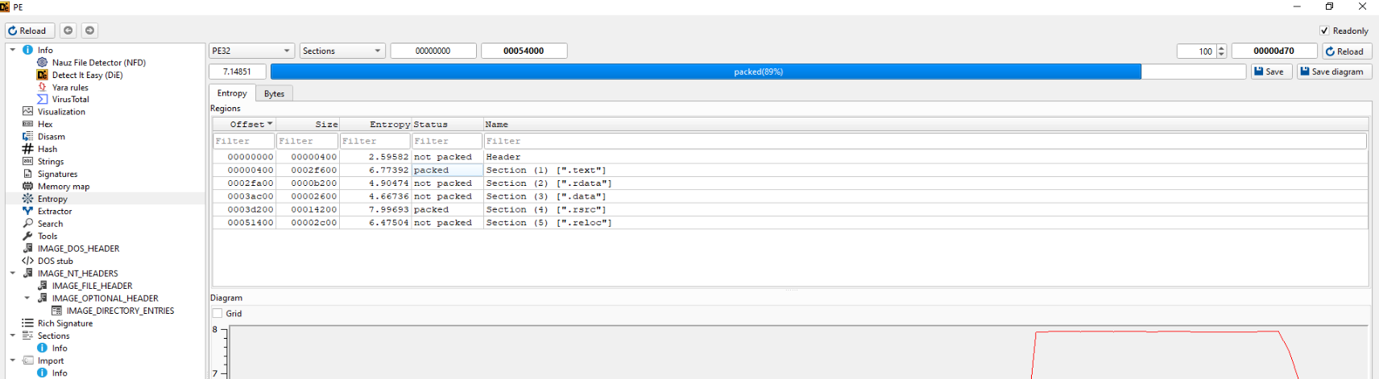
- Анализ через DiE

Затем файл был проверен через VirusTotal, который в 58 из 70 проверок определил файл как вредоносный. Зачастую проверки опреляют файл как троян или бэкдор.

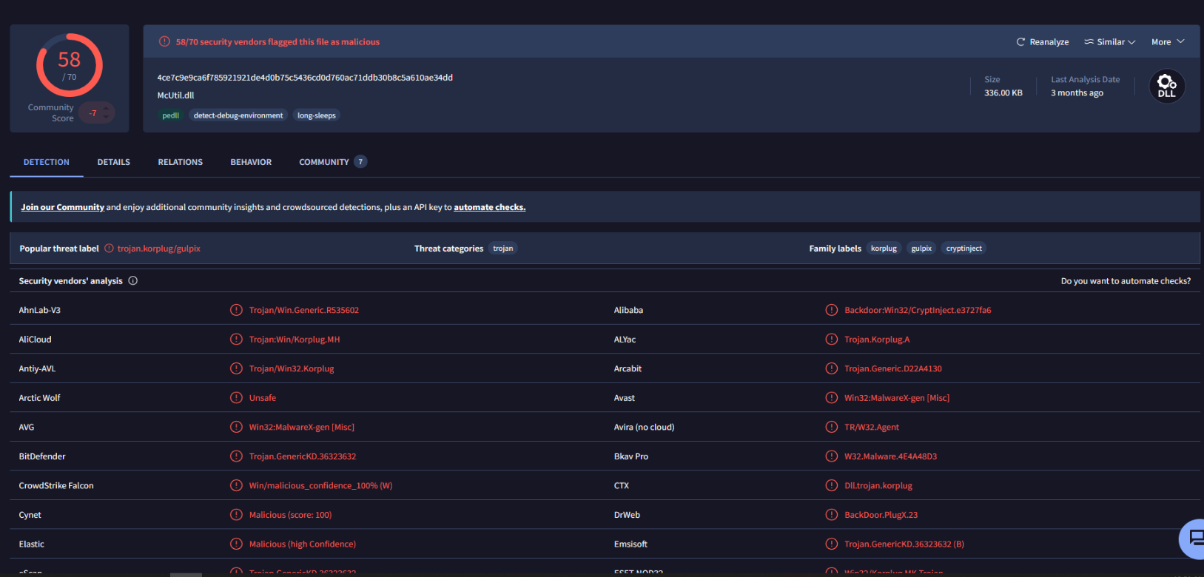
- Проверка через VirusTotal

Затем файл был запущен через Any.run, который не показал признаков ВПО. Это обусловлено тем, что данный зловред относится к группе целевых атак, а песочница any.run не была определена вредоносным файлом, как потенциально ценная с чувствительными данными.

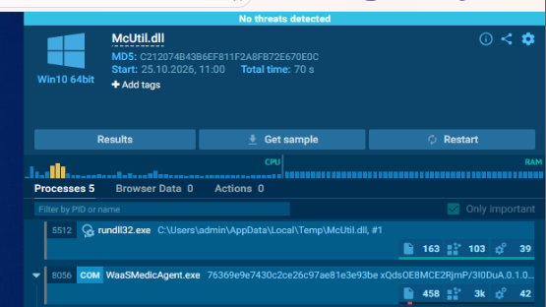
- Отчет any.run.

Точка входа файла (.text:1000C941) содержит код запуска модуля. Далее по цепочке функций (__DllMainStartup DllMain sub_10002200) можно увидеть попытку повышения прав, за счет выполнения VirtualProtect с кодом прав 0x40, который означает права на чтение, запись и исполнение файлов.

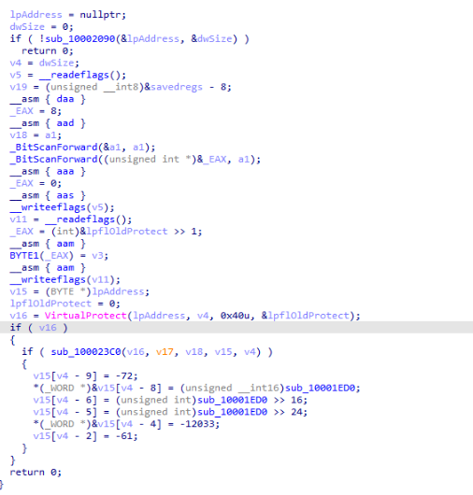
- Повышение прав доступа.

В данной функции замечен вызов sub_100023CO. В данной функции было обнаружена попытка генерации ключей, используя CryptoApi. Об этом говорят функции CryptAcquireContextW, CryptGenRandom, CryptReleaseContext. Так как ее вызов находится в условии для if, можно предположить, что сначала происходит попытка генерации ключей. При успешной генерации ключей и случайных байтов выполняется следующий код

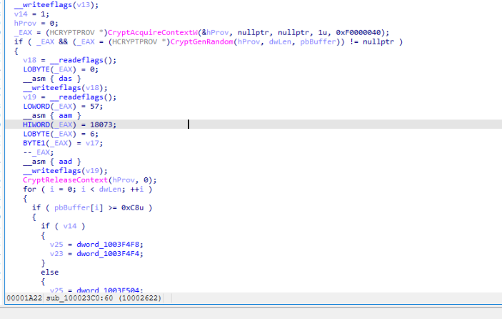
- Генерация ключей шифрования

Также было обнаружена функция, проверяющая наличие отладчика, исползуя IsDebuggerPresent, а также данная функция проверяет открытые окна и окружение, путем кодирования указателей, которые ссылаются на объекты открытых окон и окружения Windows. Затем проверяется упакованность файла и при успешной проверке указатели декодируются.

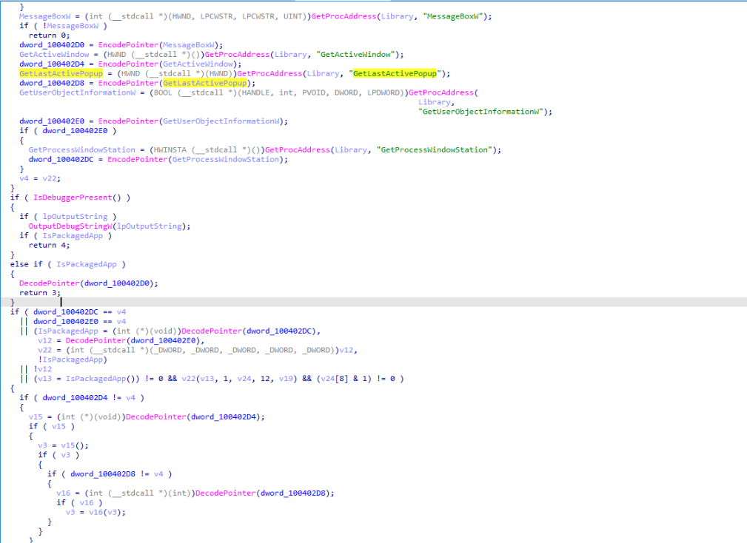
- Функция проверки окружения.

Куда больше информации раскрывает функция sub_10004E20, которая в начале вызывает CryptAcquireContectW для подготовки криптографического контекста и далее формирует криптографический blob с характерными значениями 520, 26128, 32 в первом, пятом и девятом элементе объекта pbData. После этого в pbData + 12 копируется входные данные, формируя 44-байтовый blob. После идет импорт ключа через CryptImportKey и настраивается режим шифрования. Потом входные данные копируются в буфер и расшифровываются через CryptDecrypt в том же буфере. Данное поведение может быть свойственно для расшифровки полезной нагрузки.

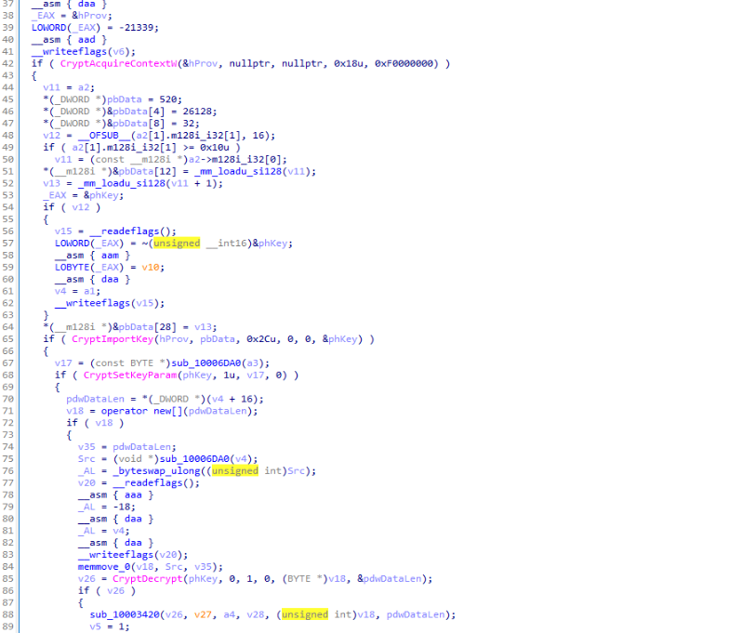
- Импорт ключа и расшифровка данных.

Вывод: Данный модуль выполняет проверку окружения и выявление отладчика и иных средств динамического анализа. В ходе анализа были выявлены механизмы дешифрования принимаемых данных, проверки окружения. Также были выявлены высокие показатели обфускации и упаковки файла, особенно в .text секции. Исходя из этого можно предполагать, что данный файл используется для распаковки и выполнения полезной нагрузки в системе жертвы.

Название компонента | Назначение | Вредоносные действия, техники MITRE ATT&CK | Описание и принципы работы | Индикаторы компрометации (IoC)
Динамический поиск API | Скрытие используемых Windows API от обычного анализа импортов | T1027.007 – Dynamic API Resolution. | Получает адреса MessageBoxW, GetActiveWindow, GetUserObjectInformationW и других функций во время выполнения | GetProcAddress, строки имён API, LoadLibrary, таблицы указателей
Проверка окружения | Сокрытие действий при запуске под отладчиком | T1622 –  Debugger Evasion. | При обнаружении отладчика выводится debug-строка, а выполнение может перейти по другой ветке или завершиться | IsDebuggerPresent, OutputDebugStringW, CheckRemoteDebuggerPresent, PEB-поле BeingDebugged
Проверка GUI/window station | Определение типа среды выполнения | T1497.001 – System Checks, | Используются GetProcessWindowStation, GetUserObjectInformationW, GetActiveWindow, GetLastActivePopup; это может отличать интерактивную сессию от службы, песочницы или среды анализа | GetProcessWindowStation, GetUserObjectInformationW, названия desktop/window station
Прием и расшифровка данных | Создание криптографической сессии и дешифровка буфера с полезной нагрузкой | T1140 - Deobfuscate/Decode Files or Information. | Данные копируются в отдельный буфер и расшифровываются через CryptDecrypt | CryptDecrypt, CryptDestroyKey, 32-байтовый ключевой материал, расшифрованный буфер
- Результаты анализа файла McUtill.dll

OceanLotusBackDoor.bin.gz
Сперва из данного архива был извлечен файл OceanLotus.BackDoor.bin, который был проверен через DiE. Данный файл имеет значение энтропии 7.94. DiE определил секции .text и .rsrc как упакованные.

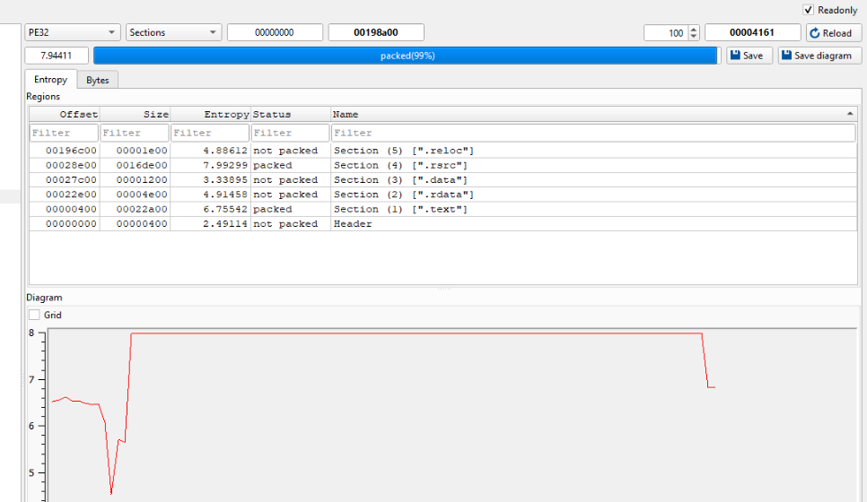
- Результат анализа в DiE

Затем данный файл был проверен в VirusTotal, который определил данный файл как вредоносный в 63 проверках.

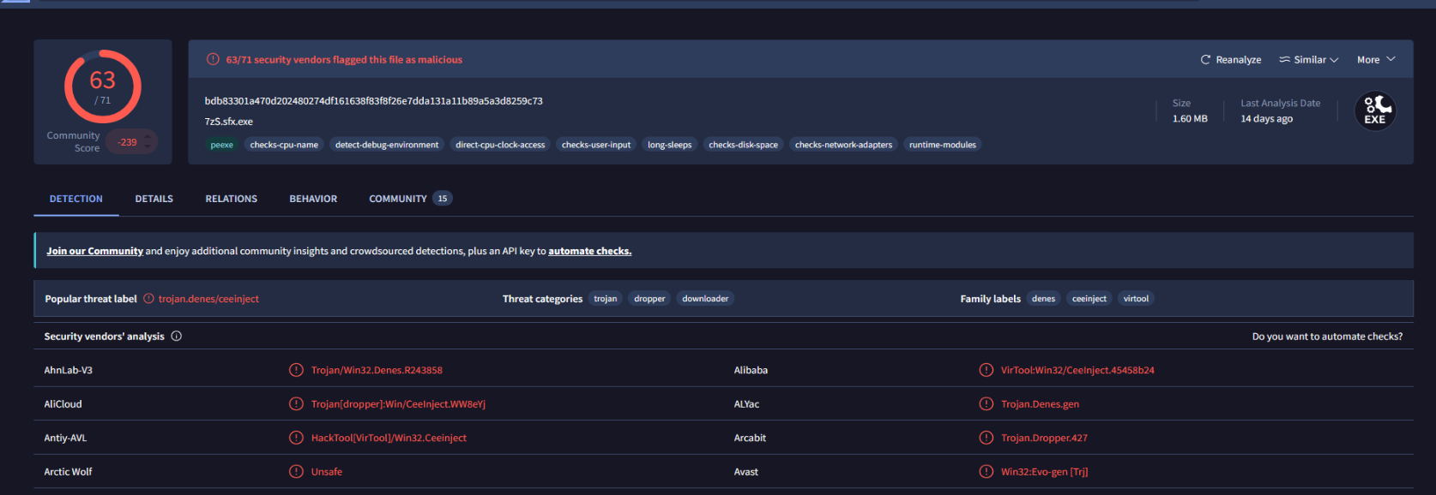
- Проверка через VirusTotal.

Затем данный файл был запущен в утилите any.run. При открытии данного файла в песочнице устанавливается поддельный браузер Firefox и устанавливает себя в автозагрузку.
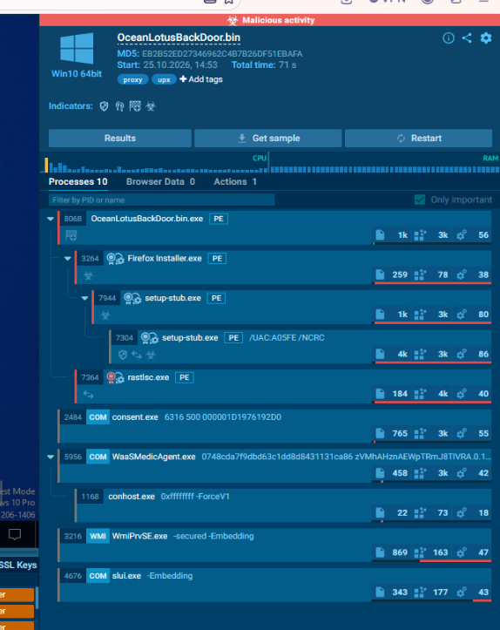
- Результаты анализа в any.run

При статическом анализе точки входа было обнаружено считывание данных автозагрузки и считывание командной строки и проверка окружения терминала. Также можно заметить, что функция проверяет наличие аргументов при запуске файла и завершает работу при наличии таковых.

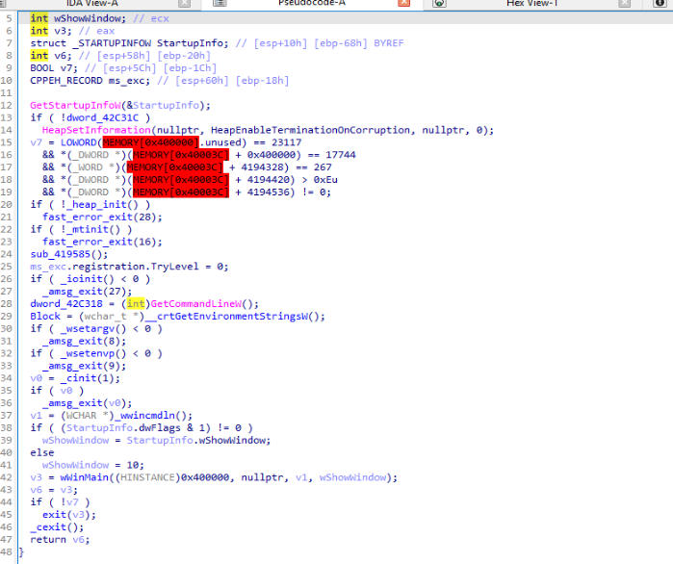
- Точка входа OceanLotusBackDoor.bin

Далее была обнаружена функция sub_401700, которая сперва создает временный файл 123. При успешном создании файла, функция переносит в нее содержимое payload, переименовывет его с добавлением .exe и скрыто его запускает. Об этом говорит последний аргумент у ShellExecuteW, который равен 0 или SW_HIDE.

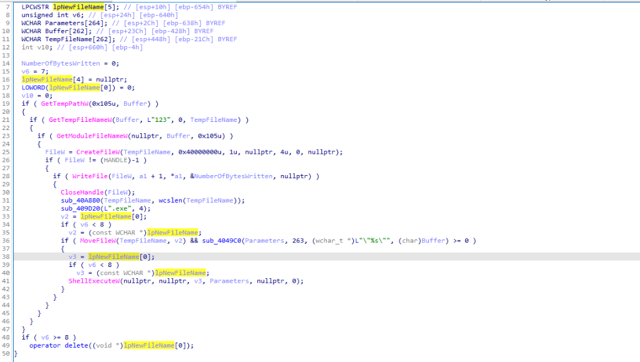
- Запуск копии файла с .exe расширением.

Также аналогично предыдущему файлу была обнаружена функция, которая кодирует указатели обычных процессов windows и проверяет их валидность. Если процессы валидны, то функция выполняет декодирование всех процессов.

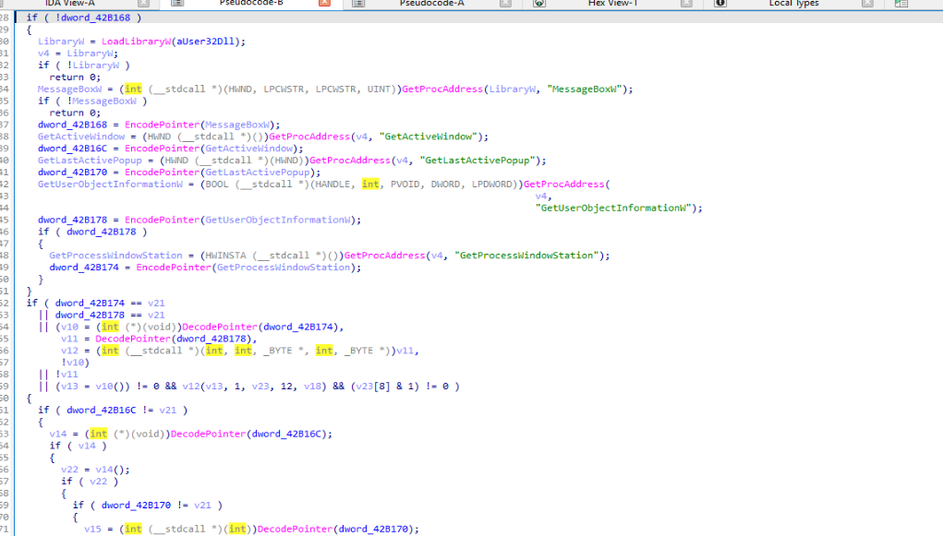
- Кодирование указателей процессов windows.

Вывод: данный файл принимает из буффера бинарное содержимое для установки поддельного браузера Firefox. Сам OceanLotusBackDoor.exe является отправной точкой для запуска процесса, данные которого подготовлены другими файлами. Данный файл можно классифицировать как компонент загрузчика, предназначенный для скрытого запуска.

Название компонента | Назначение | Вредоносные действия, техники MITRE ATT&CK | Описание и принципы работы | Индикаторы компрометации (IoC)
Модуль создания .exe файла и его скрытого запуска. | Подготовка файла для записи данных. Подготовка файла к запуску. Скрытый запуск файла | T1036 – Masquerading.  T1564.003 – Hide Artifacts: Hidden Window | Получает путь %TEMP% через GetTempPathW, затем создаёт имя через GetTempFileNameW.  В буфер Parameters записываются параметры, которые затем передаются ShellExecuteW.  ShellExecuteW запускает файл с параметром отображения 0, соответствующим скрытому окну | GetTempPathW, GetTempFileNameW, каталог %TEMP%.  ShellExecuteW, nShowCmd = 0, имя создаваемого .exe
Проверка окружения и параметров командной строки. | Анализ аргументов процесса. Подготовка командой строки. | T1083 – File and Directory Discovery | GetStartupInfo получает данные о запуске процесса. GetCommandLineW определяет путь, по которому данный файл исполняется. | GetCommandLineW, GetStartupInfo в точке входа программы.
Динамический поиск API | Скрытие используемых Windows API от обычного анализа импортов | T1027.007 – Dynamic API Resolution. | Получает адреса MessageBoxW, GetActiveWindow, GetUserObjectInformationW и других функций во время выполнения | GetProcAddress, строки имён API, LoadLibrary, таблицы указателей
- Результат анализа OceanLotusBackDoor.bin

Rastls.dll.bin
Аналогично предыдущему файлу, данный файл был извлечен из архива. При анализе через DiE значение энтропии равно 6.38, что не соответсвует упакованным файлам. Зато энтропия секции .text, равная 6.73 уже выглядит как упакованная.

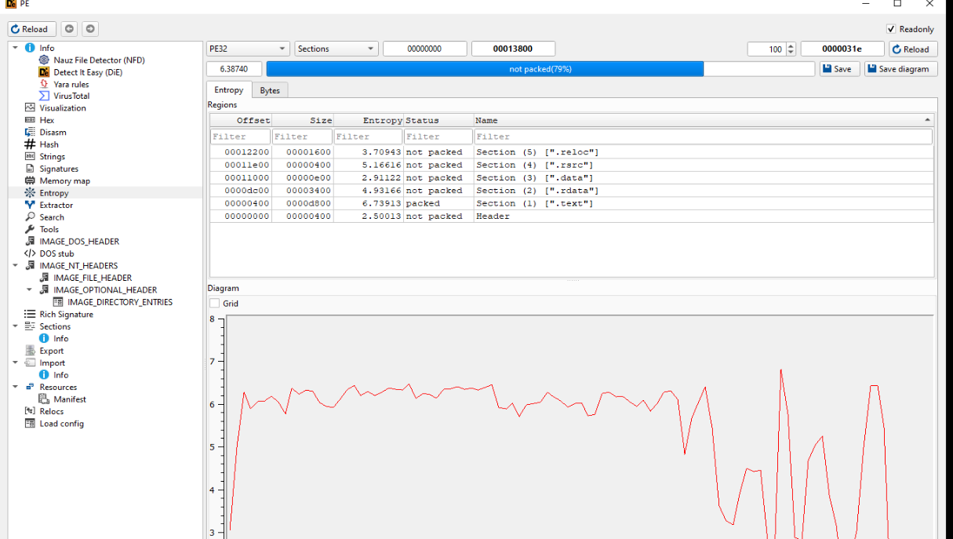
- Анализ через DiE

Также файл был проверен через virustotal, который показал обнаружение следов ВПО в 59 проверках из 71

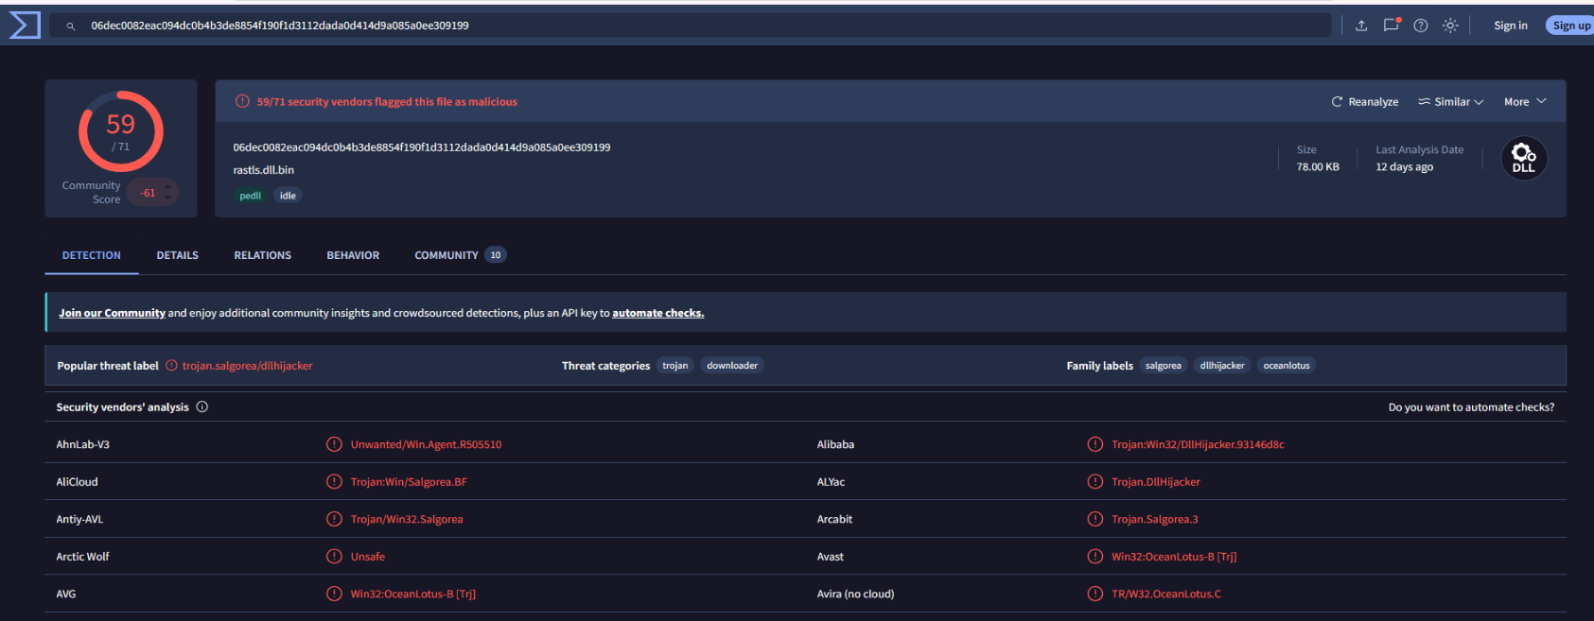
- Проверка через virustotal.

Также файл был запущен в сервисе any.run, который не показал явных вредоносных следов.

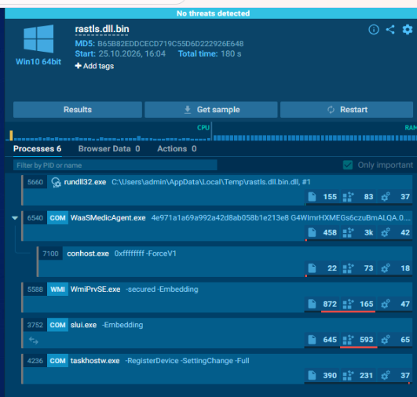
- Запуск через any.run

Статический анализ экспортов файла показал наличие функций для установки соединения и обновления конфига.

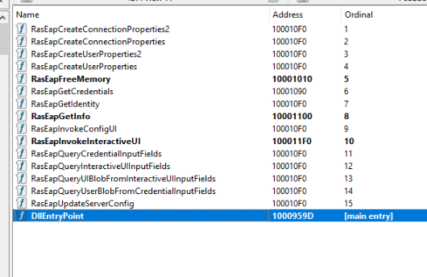
- Таблица экспортов Rastls.dll.bin

Далее анализ функции RasEapInvokeInteractiveUI показал передачу управления к функции RasEapUpdateServerConfig_0. В начале проверяется, опереден ли отладчик, если да, то вызывается инструкция int 3, которая является прерыванием точки останова отладчика. Далее выполняется передача этих данных на сервер. Если отладчик не определен то данные с системы жертвы обновляются и сервер изменяет свой конфиг, адаптируясь под систему жертвы.
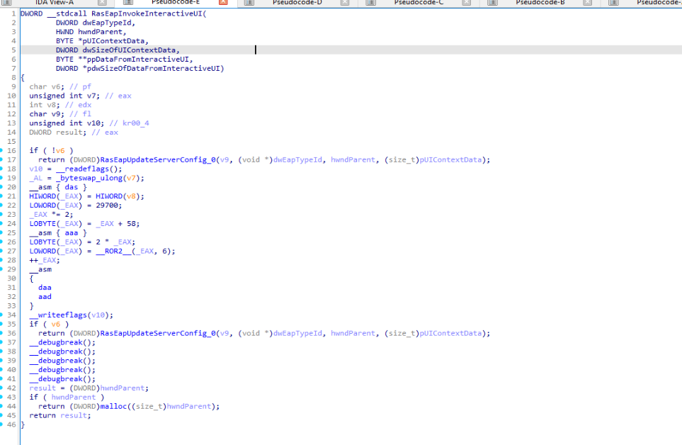
- RasEapInvokeInteractiveUI

Далее была обнаружена функция, проверяющая отладчик и при его обнаружении выбрасывает исключение и завершает основной процесс.

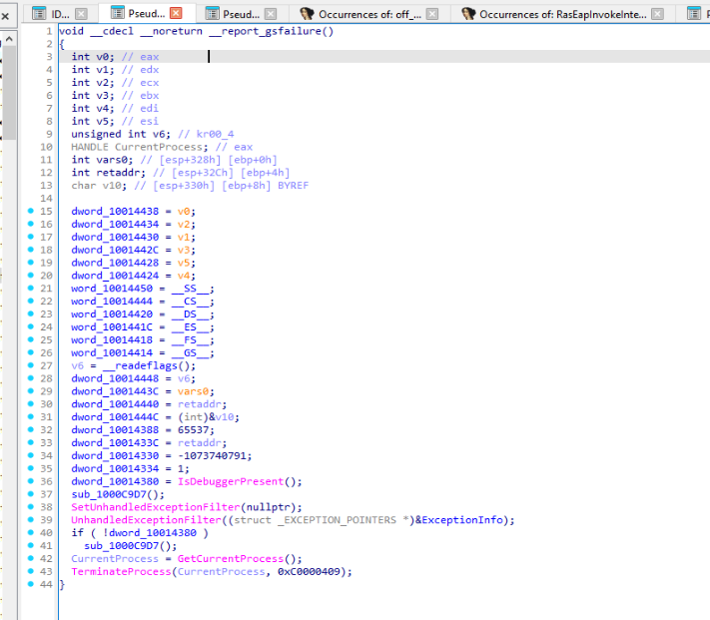
- Проверка отладчика.

Вывод: исходя из анализа можно сказать, что данный файл служит для связи с C2, дополнительной проверкой окружения и адаптации связи с C2.

Название компонента | Назначение | Вредоносные действия, техники MITRE ATT&CK | Описание и принципы работы | Индикаторы компрометации (IoC)
Проверка отладки | Проверка наличия отладчика и аварийного завершения при его обнаружении | T1622 –  Debugger Evasion. | Модуль проверяет наличие отладчика и при его обнаружении выбрасывает исключение и завершает процесс | IsDebuggerPresent(), TerminateProcess().
Обновление конфига сервера | Обновление конфигурации сервера при определении средств анализа | T1219 – Remote Access Tools | Модуль проверяет наличие средств анализа и отправляет обновления конфигурации сервера. | RasEapUpdateServerConfig_0()

